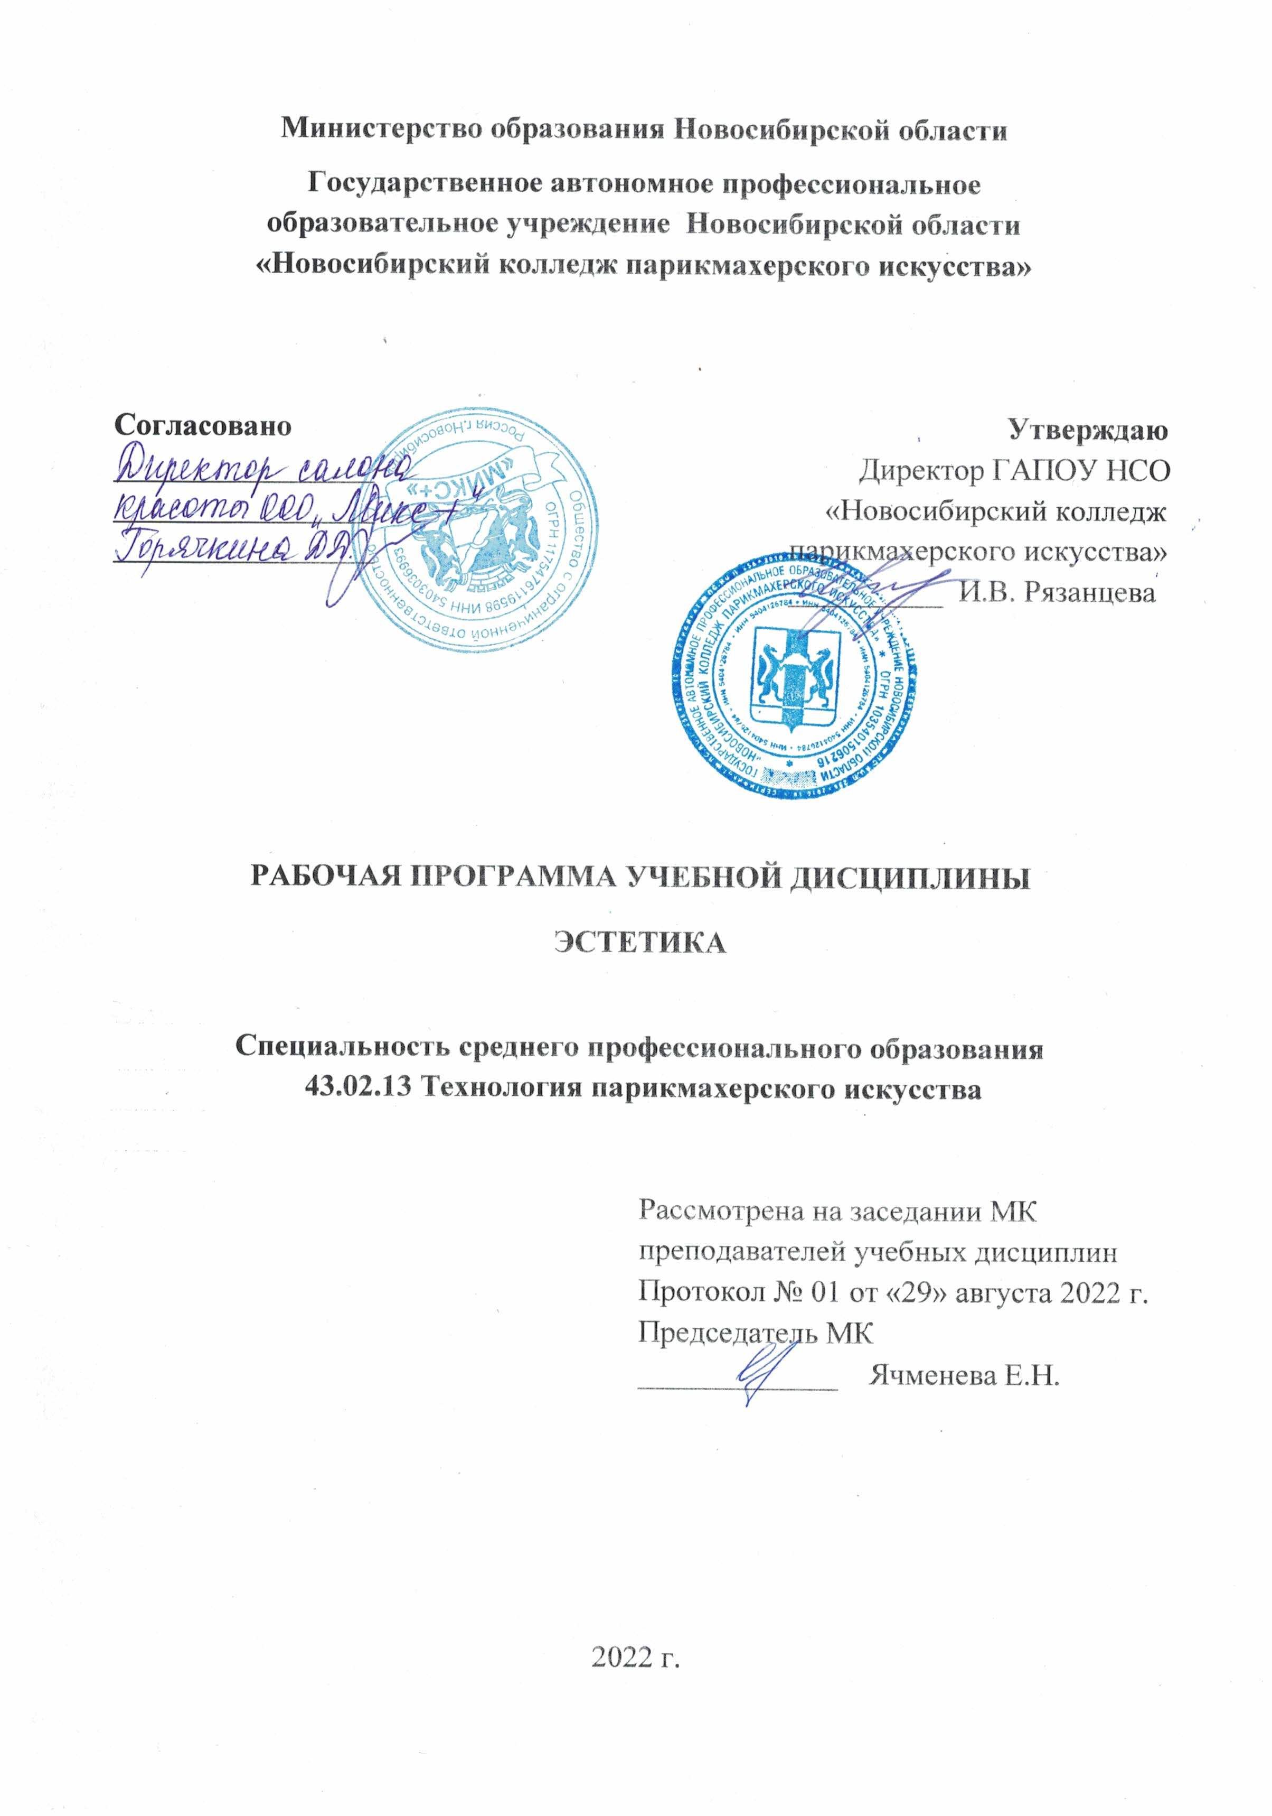

Рабочая программа учебной дисциплины разработана на основе Федерального государственного образовательного стандарта среднего профессионального образования (далее – ФГОС СПО) по специальности **43.02.13 Технология парикмахерского искусства,** укрупненная группа профессий **43.00.00 Сервис и туризм.**

Срок получения СПО по ППССЗ в очной форме обучения - 3 года 10 месяцев.

Организация-разработчик:

ГАПОУ НСО «Новосибирский колледж парикмахерского искусства»

Разработчики:

Алферова Л.С., зам директора по УПР

Черницкая Н.В., методист ВК

Ячменева Е.Н., преподаватель гуманитарных дисциплин ВКК

Рассмотрена и рекомендована к утверждению на заседании методической комиссии преподавателей учебных дисциплин

29.08.2022 г. протокол № 1

© ГАПОУ НСО «Новосибирский колледж парикмахерского искусства», 2022

**СОДЕРЖАНИЕ**

|  |  |
| --- | --- |
|  | **Стр.** |
| 1. **ОБЩАЯ ХАРАКТЕРИСТИКА РАБОЧЕЙ ПРОГРАММЫ УЧЕБНОЙ ДИСЦИПЛИНЫ** | **4** |
| 1. **СТРУКТУРА И СОДЕРЖАНИЕ УЧЕБНОЙ ДИСЦИПЛИНЫ** | **4** |
| 1. **УСЛОВИЯ РЕАЛИЗАЦИИ УЧЕБНОЙ ДИСЦИПЛИНЫ** | **9** |
| 1. **КОНТРОЛЬ И ОЦЕНКА РЕЗУЛЬТАТОВ ОСВОЕНИЯ УЧЕБНОЙ ДИСЦИПЛИНЫ** | **10** |

# 1. ОБЩАЯ ХАРАКТЕРИСТИКА РАБОЧЕЙ ПРОГРАММЫ УЧЕБНОЙ ДИСЦИПЛИНЫ ОП.04 «Эстетика»

**1.1. Область применения рабочей программы**

Рабочая программа учебной дисциплины ОП.04 «Эстетика» является частью основной профессиональной образовательной программы в соответствии с ФГОС СПО по специальности 43.02.13 Технология парикмахерского искусства.

**1.2. Цель и планируемые результаты освоения дисциплины:**

|  |  |  |  |
| --- | --- | --- | --- |
| **Код**  **ПК, ОК** | **Умения** | **Знания** | **Личностные результаты (ЛР)** |
| ОК 01. ОК 02. ОК 03. ОК 04. ОК 05. ОК 06.  ОК.09  ПК 1.1.,  ПК 1.4.,  ПК 2.1. - 2.3., ПК 3.1. - 3.3. | применять знания эстетики при освоении профессиональных модулей и в профессиональной деятельности | * историю эстетики; * место эстетики в системе современного научного знания, ее взаимоотношение с философией, историей, психологией; * основные категории эстетики; * сущность и эстетические основы художественной деятельности, основные этапы художественного творчества; * понятие «прикладная эстетика», характеристику ее видов; * эстетику внешнего образа человека. | 4. Проявляющий и демонстрирующий уважение к людям труда, осознающий ценность собственного труда. Стремящийся к формированию в сетевой среде личностно и профессионального конструктивного «цифрового следа»  8. Проявляющий и демонстрирующий уважение к представителям различных этнокультурных, социальных, конфессиональных и иных групп. Сопричастный к сохранению, преумножению и трансляции культурных традиций и ценностей многонационального российского государства  11. Проявляющий уважение к эстетическим ценностям, обладающий основами эстетической культуры  15. Соблюдающий требования к внешнему виду и культуре поведения работников индустрии красоты |

**2. СТРУКТУРА И СОДЕРЖАНИЕ УЧЕБНОЙ ДИСЦИПЛИНЫ**

**2.1. Объем учебной дисциплины и виды учебной работы**

|  |  |
| --- | --- |
| **Вид учебной работы** | **Объем часов** |
| **Объем образовательной программы** | **40** |
| **Суммарная учебная нагрузка во взаимодействии с преподавателем** | **34** |
| в том числе: | |
| теоретическое обучение | 34 |
| контрольная работа | - |
| **Самостоятельная работа** | **6** |
| **Промежуточная аттестация проводится в форме** **дифференцированного зачета** | |

**2.2. Тематический план и содержание учебной дисциплины «Эстетика»**

|  |  |  |  |  |
| --- | --- | --- | --- | --- |
| **Наименование разделов и тем** | **Содержание учебного материала и формы организации деятельности обучающихся** | **Объем часов** | **Коды компетенций, формированию которых способствует элемент программы** | **Коды ЛР, формированию которых способствует элемент программы** |
| **1** | **2** | **3** | **4** | **5** |
| **Раздел 1. Эстетика как наука** | | **20** |  |  |
| **Тема 1.1. Место эстетики в системе современного научного знания** | **Содержание учебного материала:** | 2 | ОК.01 - ОК.06,  ОК.09 | ЛР 4, ЛР 8,  ЛР 11, ЛР 15 |
| 1. Предмет и задачи эстетики как науки |
| 2. Место эстетики в системе современного научного знания, ее взаимоотношение с философией, историей, психологией, историей искусств. |
| 3. Основные категории и понятия эстетики |
| **Тема 1.2. Основные этапы развития эстетики от древности до 17 в.** | **Содержание учебного материала:** | 5 | ОК.01 - ОК.06,  ОК.09 | ЛР 4, ЛР 8,  ЛР 11, ЛР 15 |
| 1. Эстетическое наследие первобытной эпохи. |
| 2. Эстетические учения Древнего Востока. |
| 3. Античная эстетика. |
| 4. Средневековая эстетика. |
| 5.Эстетика и искусство эпохи Возрождения. |
| 6.Эстетические принципы эпохи Классицизма. |
| **Тема 1.3. Основные этапы развития эстетики от 18 в. до наших дней.** | **Содержание учебного материала:** | 5 | ОК.01 - ОК.06,  ОК.09 | ЛР 4, ЛР 8,  ЛР 11, ЛР 15 |
| 1. Эстетические принципы эпохи Просвещения 18 в. |
| 2. Немецкая классическая эстетика первой половины 19 в. |
| 3. Эстетические принципы эпохи Романтизма. |
| 4. Эстетическая мысль в России 19-20 вв. |
| 5. Эстетические принципы современности. 20-21 вв. |
| **Тема 1.4. Основные категории эстетики** | **Содержание учебного материала:** | 5 | ОК.01 - ОК.06,  ОК.09  ПК 1.1., ПК 2.1.-2.3., ПК 3.1.- 3.3. | ЛР 4, ЛР 8,  ЛР 11, ЛР 15 |
| 1.Эстетические категории как узловые моменты познания мира. Связь эстетических категорий с категориями философии, этики, истории, истории искусств, психологии. |
| 2. Эстетическое. Прекрасное и безобразное. |
| 3. Возвышенное и низменное. |
| 4. Трагическое и комическое. |
| 5. Значение эстетических категорий как методов эстетического анализа. |
|  | **Самостоятельная работа обучающихся по разделу:** | 3 |  |  |
| Работа с терминологией по теме  Подготовка сообщения (по выбору обучающегося):  Семь древних чудес света.  Семь древнейших чудес света.  Семь средневековых чудес света.  Семь чудес света эпохи Возрождения.  Семь чудес света эпохи классицизма  Семь чудес света эпохи Просвещения и первой половины 19 в.  Семь чудес света эпохи Романтизма  Семь чудес света 20 века. |
| **Раздел 2 . Эстетическое сознание и эстетическая деятельность.** | | **20** |  |  |
| **Тема 2.1. Эстетическое сознание и его структура** | **Содержание учебного материала:** | 2 | ОК.01 - ОК.06,  ОК.09  ПК 1.1., ПК 2.1.-2.3., ПК 3.1.- 3.3. | ЛР 4, ЛР 8,  ЛР 11, ЛР 15 |
| 1. Эстетическое сознание и его структура. Эстетические эмоции, чувства, восприятия, вкусы, потребности, идеалы, взгляды, категории, теории |
| 2. Эстетическое воспитание как обеспечение формирования эстетичес-кого сознания. Формы, средства, цели эстетического воспитания. |
| **Тема 2.2. Понятие и виды эстетической деятельности** | **Содержание учебного материала:** | 2 | ОК.01 - ОК.06,  ОК.09  ПК 1.1., ПК 2.1.-2.3., ПК 3.1.- 3.3. | ЛР 4, ЛР 8,  ЛР 11, ЛР 15 |
| 1. Сущность и специфика эстетической деятельности. Взаимосвязь с эстетическим сознанием. |
| 2. Разновидности эстетической деятельности. Коллективная эстетическая деятельность. Индивидуальная эстетическая деятельность. Единство индивидуальной и коллективной эстетической деятельности. Дизайн. |
| 3. Искусство как высшая форма эстетической деятельности. |
| **Тема 2.3. Искусство как высшая форма эстетической деятельности** | **Содержание учебного материала:** | 3 | ОК.01 - ОК.06,  ОК.09  ПК 1.1., ПК 2.1.-2.3., ПК 3.1.- 3.3. | ЛР 4, ЛР 8,  ЛР 11, ЛР 15 |
| 1. Эстетическая проблематика искусства. Эстетическая деятельность и художественная деятельность. |
| 2. Сущность и структура художественного образа. |
| 3. Содержание и форма в искусстве. |
| 4. Сущность и эстетические основы художественного творчества. |
| 5. Художественное произведение как результат творчества в сфере искусства. |
| **Тема 2.4. Основные этапы художественного творчества** | **Содержание учебного материала:** | 3 | ОК.01 - ОК.06,  ОК.09  ПК 1.1., ПК 2.1.-2.3., ПК 3.1.- 3.3. |  |
| 1. Личность художника. Одаренность, талант, как реализованная одаренность. Основные этапы социокультурной самореализации таланта. Гениальность. Типы личности художника. |
| 2. Творчество как ответ на запрос времени. Основные этапы творчества художника. |
| **Тема 2.5. Прикладная эстетика и ее разновидности** | **Содержание учебного материала:** | 3 | ОК.01 - ОК.06,  ОК.09  ПК 1.1., ПК 2.1.-2.3., ПК 3.1.- 3.3. | ЛР 4, ЛР 8,  ЛР 11, ЛР 15 |
| 1. Понятие «прикладная эстетика и ее виды». |
| 2. Дизайн, как эстетическое творчество: одежда, внешность, интерьер, мебель, посуда, бытовые приборы, транспорт, оборудование, материалы. |
| 3. Эстетические образы социальной жизни. |
| 4. Знаковый характер эстетического образования социума: эмблематика и геральдика. |
| 5. Эстетика потребительских товаров и торговли, язык СМИ. |
| 6. Эстетические способы социализации человека: косметика, знаковые вещи, имидж и имиджмейкеры. |
| 7. Эстетические технологии манипуляции общественным сознанием. |
| **Тема 2.6. Эстетика внешнего образа человека** | **Содержание учебного материала:** | 4 | ОК.01 - ОК.06,  ОК.09  ПК 1.1., ПК 1.4.,  ПК 2.1.-2.3.,  ПК 3.1.- 3.3. | ЛР 4, ЛР 8,  ЛР 11, ЛР 15 |
| 1. Образ. Внутренний и внешний образы. Диалектика. Содержание и форма. Целое и часть. Сущность и явление. Мера. |
| 2. Значение внешнего вида мастера. |
| 3. Виды и методы коммуникации |
| 4. Методы общения с клиентами разных возрастных категорий |
| 5. Консультация, ее этапы и элементы |
| 6. Особенности продажи в салоне. Факторы успешной продажи |
|  | **Самостоятельная работа обучающихся по разделу 2:** | 3 |  |  |
| Работа с терминологией  Анализ художественного творчества одного из художников, дизайнеров (по выбору обучающегося)  Подготовка эссе (по выбору обучающегося):  «Эстетический стиль и эстетическая мода как отражение и выражение эстетического идеала эпохи»  «Дизайн сегодня, как реализация эстетического вкуса, эстетического идеала, эстетического стиля и эстетической моды современности»  «Красота согласно эстетическим критериям»  «Мой образ (или образ другого человека) согласно эстетическим критериям» |
| **Всего** |  | **40** |  |  |

**3. УСЛОВИЯ РЕАЛИЗАЦИИ ПРОГРАММЫ УЧЕБНОЙ ДИСЦИПЛИНЫ**

**3.1. Для реализации программы учебной дисциплины предусмотрены следующие специальные помещения:** кабинет «Гуманитарные дисциплины», оснащенный оборудованием:

* рабочие места по количеству обучающихся;
* рабочее место преподавателя;
* комплект учебно-методической документации;
* раздаточный материал.

Технические средства обучения:

* персональный компьютер с лицензионным программным обеспечением;
* мультимедийный проектор.

**3.2. Информационное обеспечение реализации программы**

Для реализации программы библиотечный фонд колледжа имеет печатные и/или электронные образовательные и информационные ресурсы, рекомендуемые для использования в образовательном процессе

**3.2.1. Печатные издания:**

* 1. Кривцун О. А. Эстетика: учебник для СПО / О. А. Кривцун. – 3-е изд., перераб. и доп. – М.: Издательство «Юрайт», 2021. – 549 с.
  2. Садохин А.П.Эстетика: учебник для использования в образовательном процессе образовательных организаций, реализующих программы среднего профессионального образования / А. П. Садохин. - Москва: Академия, 2018. - 172 с.

**3.2.2. Электронные издания (электронные ресурсы):**

1. История красоты / под ред. У. Эко [Электронный ресурс]. – //URL.: <http://yanko.lib.ru/books/cultur/istoriya_krasotu-r-eco-a.htm>.
2. Кривцун О. А.  Эстетика: учебник для среднего профессионального образования / О. А. Кривцун. – 3-е изд., перераб. и доп. — Москва : Издательство Юрайт, 2019. – 549 с. – URL.: [Эстетика — Образовательная платформа «Юрайт». Для вузов и ссузов. (urait.ru)](https://urait.ru/book/estetika-426507)
3. [Международный журнал для эстетов: все о красоте, стиле жизни, искусстве и культуре (estetmag.ru)](https://estetmag.ru/)
4. Радлов Э.Л., Философский словарь логики, психологии, этики, эстетики и истории философии / Эрнест Радлов.- М.: Ленанд, 2017. [Книга "Философский словарь : Логика, психология, этика, эстетика и история философии" - Радлов Эрнест Леопольдович скачать бесплатно, читать онлайн (avidreaders.ru)](https://avidreaders.ru/book/filosofskiy-slovar-logika-psihologiya-etika-estetika.html)
5. [Русская средневековая эстетика. XI-XVII вв. - Бычков Виктор Васильевич - читать, скачать (azbyka.ru)](https://azbyka.ru/otechnik/Patrologija/russkaja-srednevekovaja-estetika-11-17-vv/)
6. [Учебник Эстетика - Радугин А.А. онлайн (robotlibrary.com)](http://robotlibrary.com/book/202-yestetika-radugin-aa.html)
7. [Учебник Эстетика онлайн (robotlibrary.com)](http://robotlibrary.com/book/191-yestetika.html)

**3.2.3. Дополнительные источники**

1. Гуревич П.С. Эстетика: учебник для студентов СПО / П.С.Гуревич. – М.: Юнити-Дана, 2017. – 183 с.
2. Лебедев В.Ю.  Эстетика: учебник для бакалавриата / В. Ю. Лебедев, А. М. Прилуцкий. – 2-е изд., испр. и доп. — Москва: Издательство Юрайт, 2018. – 454 с.
3. Эстетика. История учений в 2 ч.: учебник для бакалавриата / С. Б. Никонова [и др.] ; под общей редакцией А. Е. Радеева. – 2-е изд., перераб. и доп. – Москва: Издательство Юрайт, 2019. – 368 с.

**4. КОНТРОЛЬ И ОЦЕНКА РЕЗУЛЬТАТОВ ОСВОЕНИЯ УЧЕБНОЙ ДИСЦИПЛИНЫ**

|  |  |  |
| --- | --- | --- |
| **Результаты обучения** | **Критерии оценки** | **Методы оценки** |
| **умения:**  **-** применять знания по эстетике при освоении профессиональных модулей и в профессиональной деятельности. | Правильность, полнота выполнения заданий, точность формулировок, Адекватность, оптимальность выбора способов действий, методов, последовательностей действий  Точность оценки, самооценки выполнения | Формы контроля обучения:  - зачёт, тестирование, экспертная оценка самостоятельных и творческих работ и других видов текущего контроля  Методы оценки результатов обучения:  Экспертная оценка результатов деятельности обучающегося при выполнении самостоятельной работы, тестирования и других видов текущего контроля |
| **знания:**   * история эстетики,место эстетики в системе современного научного знания, ее взаимоотношение с философией, историей, психологией; * основные категории эстетики; * сущность и эстетические основы художественной деятельности, основные этапы художественного творчества; * понятие «прикладная эстетика», характеристику ее видов; * эстетику внешнего образа человека. | Полнота ответов, точность формулировок, адекватность применения профессиональной терминологии  Не менее 75% правильных ответов. |
| **Личностные результаты:**  4. Проявляющий и демонстрирующий уважение к людям труда, осознающий ценность собственного труда. Стремящийся к формированию в сетевой среде личностно и профессионального конструктивного «цифрового следа»  8. Проявляющий и демонстрирующий уважение к представителям различных этнокультурных, социальных, конфессиональных и иных групп. Сопричастный к сохранению, преумножению и трансляции культурных традиций и ценностей многонационального российского государства  11. Проявляющий уважение к эстетическим ценностям, обладающий основами эстетической культуры  15. Соблюдающий требования к внешнему виду и культуре поведения работников индустрии красоты | – Демонстрация интереса к будущей профессии;  − оценка собственного продвижения, личностного развития;  − положительная динамика в организации собственной учебной деятельности по результатам самооценки, самоанализа и коррекции ее результатов;  − ответственность за результат учебной деятельности и подготовки к профессиональной деятельности;  − проявление учебной активности;  − участие в исследовательской и проектной работе;  − участие в викторинах, в предметных неделях;  − соблюдение этических норм общения при взаимодействии с обучающимися, преподавателями;  − конструктивное взаимодействие в учебном коллективе;  − демонстрация навыков межличностного делового общения, социального имиджа;  готовность к общению и взаимодействию с людьми самого разного статуса, этнической, религиозной принадлежности и в многообразных обстоятельствах;  − участие в реализации просветительских программ;  − проявление культуры потребления информации, умений и навыков пользования компьютерной техникой, навыков отбора и критического анализа информации, умения ориентироваться в информационном пространстве | Наблюдение, экспертная оценка во время учебной деятельности |